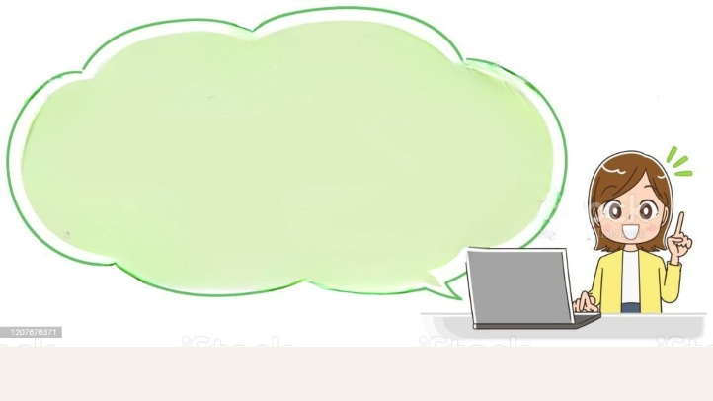

**Kiến thức tuần 6**

**\* Làm tròn số đến hàng trăm nghìn**

**- Khi làm tròn số đến hàng trăm nghìn, ta so sánh chữ số hàng chục nghìn với 5. Nếu chữ số đó bé hơn 5 thì ta làm tròn xuống, còn lại thì làm tròn lên.**

**Lớp :** ………………

**Họ và tên**: ………………………………

**Bài tập cuối tuần**

**Lớp 4 – Tuần 6**

**Bài tập cuối tuần**

**Lớp 4 – Tuần 10**

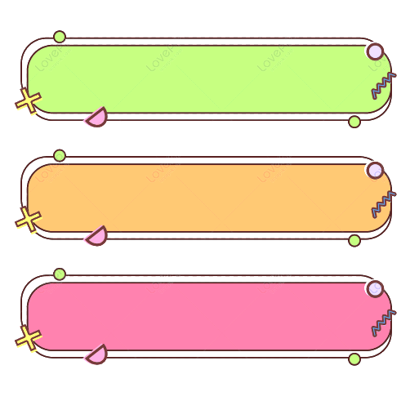

**PHẦN TRẮC NGHIỆM**



**Khoanh vào chữ cái đặt trước câu trả lời đúng:**

B

Câu 1. Số “Một tỉ” được viết là:

|  |  |  |  |
| --- | --- | --- | --- |
| 1. 1 000 000 | 1. 10 000 000 | C. 100 000 000 | D. 1 000 000 000 |

Câu 2. Số điền vào chỗ trống để: 17 504 100 = 17 000 000 + 500 000 + …. + 100 là:

|  |  |  |  |
| --- | --- | --- | --- |
| 1. 4 | 1. 400 | C. 4 000 | D. 4 100 |

Câu 3. Chữ số 9 trong số 902 227 837 thuộc hàng:

|  |  |  |  |
| --- | --- | --- | --- |
| A. Trăm triệu | 1. Chục triệu | C. Triệu | D. Trăm nghìn |

Câu 4. Số nào dưới đây có chữ số 2 thuộc lớp nghìn và chữ số 9 thuộc lớp đơn vị?

|  |  |  |  |
| --- | --- | --- | --- |
| 1. 2 007 479 | 1. 302 409 | C. 324 109 | D. 132 803 900 |

Câu 5. Các chữ số 2, 5, 3 trong số 253 920 000 thuộc lớp:

|  |  |  |  |
| --- | --- | --- | --- |
| 1. Triệu | 1. Nghìn | C. Trăm | D. Đơn vị |

|  |  |  |  |
| --- | --- | --- | --- |
| 1. Trăm triệu | 1. Trăm nghìn | C. Chục nghìn | D. Nghìn |

Câu 6. Chữ số đầu tiên của số bé nhất có 6 chữ số khác nhau thuộc hàng:

Câu 7. Số làm tròn đến hàng trăm nghìn thì được năm trăm nghìn là:

|  |  |  |  |
| --- | --- | --- | --- |
| 1. 409 999 | 1. 439 000 | C. 399 000 | D. 495 000 |

Câu 8. Từ ba chữ số 7, 8, 9, có thể viết được tất cả bao nhiêu số chẵn có 6 chữ số sao cho các chữ số thuộc lớp nghìn khác nhau, các chữ số thuộc lớp đơn vị giống nhau?

|  |  |  |  |
| --- | --- | --- | --- |
| A. 3 số | B. 5 số | C. 6 số | D. 9 số |

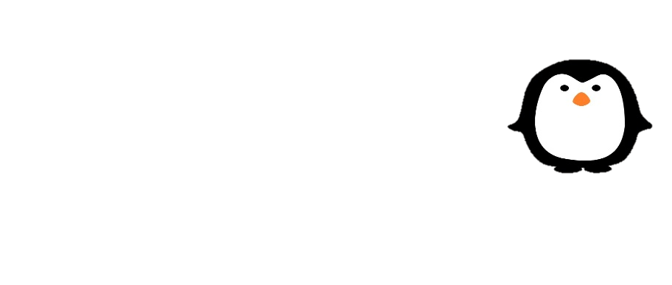

**Bài 1**



**PHẦN TỰ LUẬN**





**Điền vào ô trống Đúng (Đ) hay Sai (S)?**

**Số 193 782 004 có:**

c. Các chữ số 1, 9, 3 thuộc lớp triệu.

a. Chữ số 3 thuộc hàng chục triệu.

d. Chữ số 8 thuộc hàng nghìn.

b. Chữ số 2 thuộc lớp nghìn.

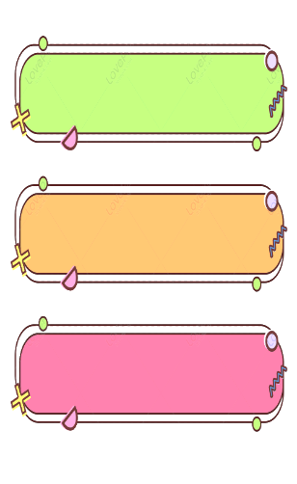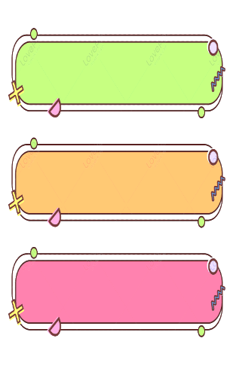

**Bài 2**

**Điền số thích hợp vào chỗ chấm:**

|  |  |  |  |  |  |
| --- | --- | --- | --- | --- | --- |
| **Số** | **104 297** | **708 513** | **175 914** | **200 070** | **934 706** |
| **Giá trị**  **của chữ số 7** | **……………..** | **……………..** | **……………..** | **……………..** | **……………..** |
| **Làm tròn số đến**  **hàng trăm nghìn** | **……………..** | **……………..** | **……………..** | **……………..** | **……………..** |

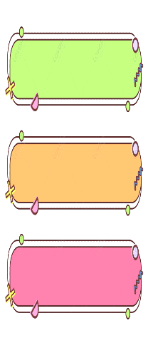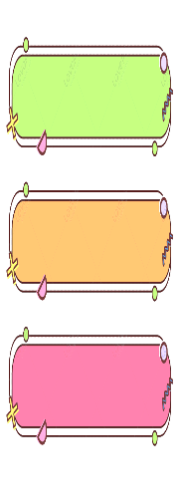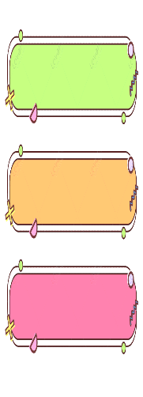

**Bài 3**

**Nối (theo mẫu):**

968 000 000

Chín trăm tám mươi triệu

Số có các chữ số thuộc lớp triệu là 9, 6, 8.

960 102 008

Số có chữ số hàng trăm triệu là 9, chữ số hàng đơn vị là 8.

900 000 000 + 60 000 000 + 8 000

960 008 000

980 000 000

Số gồm 9 trăm triệu, 8 triệu, 5 trăm nghìn

908 500 000



**Bài 5**

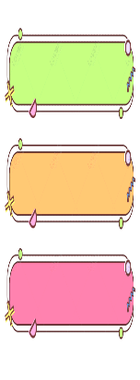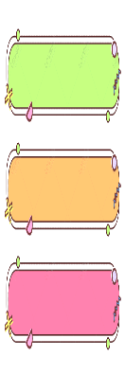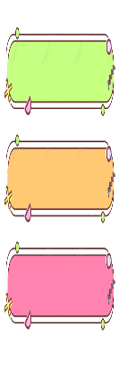

**Đố bạn?**

Theo số liệu từ Liên hợp quốc, tính đến ngày 30/1/2023 , số dân Việt Nam là 99 389 368 người.

a. Số dân của Việt Nam đọc là:………………………………………………………………….



b. Số dân của Việt Nam (đơn vị: người) gồm:…. chục triệu,…...triệu, …… trăm nghìn,

.…. chục nghìn, ….. nghìn, ……trăm, ….. chục, …..đơn vị.